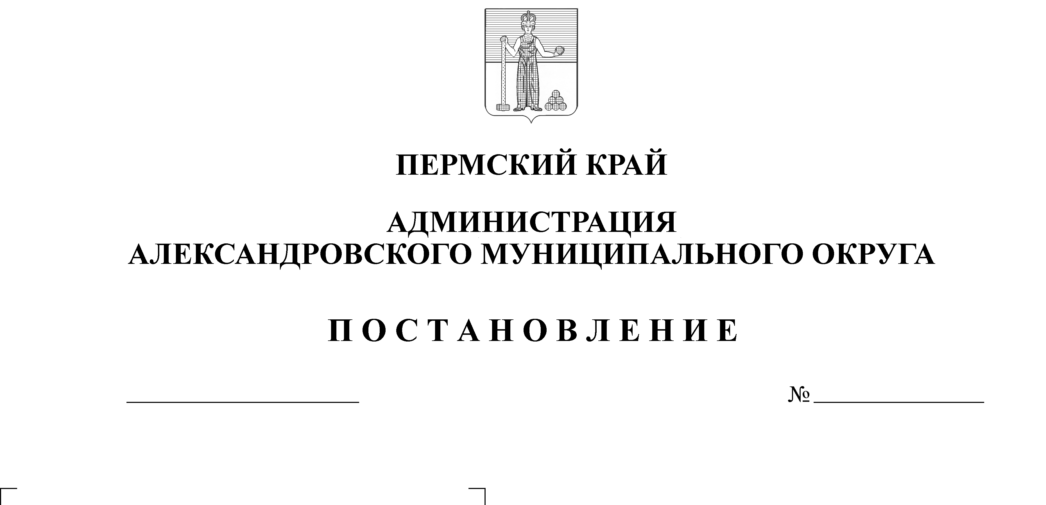
Об утверждении Порядка фор-

25.11.2022
1394
мирования перечня земельных
участков, предназначенных для
предоставления многодетным
семьям в собственность бесплат-
но без торгов на территории
Александровского муниципаль-
ного округа

В соответствии с Федеральным законом от 6 октября 2003 г. № 131-ФЗ «Об общих принципах организации местного самоуправления в Российской Федерации», Законом Пермского края от 01 декабря 2011 г. № 871-ПК «О бесплатном предоставлении земельных участков многодетным семьям в Пермском крае», Уставом Александровского муниципального округа Пермского края,
администрация Александровского муниципального округа ПОСТАНОВЛЯЕТ:
1. Утвердить прилагаемый Порядок формирования перечня земельных участков, предназначенных для предоставления многодетным семьям в собственность бесплатно без торгов на территории Александровского муниципального округа.
2. Постановление вступает в силу с момента официального опубликования.
3. Настоящее постановление опубликовать в сетевом издании официальный сайт Александровского муниципального округа Пермского края (www. aleksraion.ru).
4. Контроль за исполнением постановления возложить на заместителя главы администрации округа по градостроительству – начальника управления имущественных и земельных отношений.
Глава муниципального округа –
глава администрации Александровского
муниципального округа О.Э. Лаврова

УТВЕРЖДЕН
постановлением администрации Александровского муниципального округа
от ______________ №_________

ПОРЯДОК
формирования перечня земельных участков, предназначенных для предоставления многодетным семьям в собственность бесплатно без торгов на территории Александровского муниципального округа

1. Общие положения

1.1. Настоящий Порядок формирования перечня земельных участков, предназначенных для предоставления многодетным семьям в собственность бесплатно без торгов на территории Александровского муниципального округа (далее - Порядок), разработан в соответствии с Градостроительным кодексом Российской Федерации, Земельным кодексом Российской Федерации, федеральными законами 13 июля 2015 г. № 218 «О государственной регистрации недвижимости», от 6 октября 2003 г. № 131-ФЗ «Об общих принципах организации местного самоуправления в Российской Федерации», от 24 июля 2007 г. № 221-ФЗ «О государственном кадастре недвижимости», Законом Пермского края от 1 декабря 2011 г. № 871-ПК «О бесплатном предоставлении земельных участков многодетным семьям в Пермском крае» (далее - Закон), Уставом Александровского муниципального округа Пермского края, Правилами землепользования и застройки Александровского муниципального округа, утвержденными постановлением администрации Александровского муниципального округа от 25 октября 2022 г. № 1245.
1.2. Порядок определяет единые на территории Александровского муниципального округа условия формирования перечня земельных участков, находящихся в муниципальной собственности, а также государственная собственность на которые не разграничена, предназначенных для предоставления многодетным семьям в собственность бесплатно без торгов и без предварительного согласования мест размещения объектов для индивидуального жилищного строительства, дачного строительства, ведения личного подсобного хозяйства, осуществления крестьянским (фермерским) хозяйством его деятельности, садоводства, огородничества, животноводства (далее – Перечень).
1.3. Настоящий Порядок не распространяется на формирование Альтернативного перечня земельных участков, предназначенных для предоставления многодетным семьям в собственность бесплатно без торгов на территории Александровского муниципального округа.

2. Цель, задача и принципы формирования Перечня

2.1. Основной целью формирования Перечня является реализация на территории муниципального образования Александровский муниципальный округ Пермского края прав многодетных семей на предоставление им земельных участков в собственность бесплатно без торгов и без предварительного согласования мест размещения объектов (далее - предоставление многодетным семьям).
2.2. Основной задачей формирования Перечня является формирование на территории муниципального образования Александровский муниципальный округ Пермского края земельных участков для предоставления многодетным семьям.
2.3. Принципы формирования Перечня:
2.3.1. соответствие разрешенного вида использования земельных участков, включенных в Перечень, документам территориального планирования, Правилам землепользования и застройки Александровского муниципального округа Пермского края, документации по планировке территории;
2.3.2. регулярность обновления информации, содержащейся в Перечне;
2.3.3. открытость информации о земельных участках, включенных в Перечень.

3. Форма и содержание Перечня

3.1. До включения земельных участков в Перечень сведения о планируемых к образованию земельных участках, предназначенных для предоставления многодетным семьям, на основании документации по планировке территории (проектов планировки и (или) проектов межевания территории) или схемы расположения земельного участка на кадастровом плане территории подлежат включению в перечень формируемых земельных участков.
3.2. Земельные участки, включенные в перечень формируемых земельных участков, подлежат включению в Перечень не позднее 30 календарных дней со дня осуществления государственного кадастрового учета.
Перечень формируемых земельных участков содержит сведения о планируемых к образованию земельных участках (местоположение границ земельного участка, вид территориальной зоны, вид разрешенного использования, документ, на основании которого подлежит образование земельного участка (проект межевания территории/схема расположения земельного участка на кадастровом плане территории).
Перечень содержит краткую характеристику земельных участков, предназначенных для предоставления многодетным семьям, включая их адрес или местоположение, вид разрешенного использования, вид территориальной зоны, кадастровые номера, площадь, а также указание на документацию по планировке территории либо схему расположения земельного участка на кадастровом плане территории и характеристику натурного обследования земельных участков на отсутствие (наличие) неудобиц (закустаренность, залесенность, заболоченность, захламленность и др.), свалок, состояния рельефа, в том числе на наличие (отсутствие) улично-дорожной сети.
3.3. Ведение перечня формируемых земельных участков и Перечня осуществляется по формам согласно приложению к настоящему Порядку.
3.4. Перечень формируемых земельных участков и Перечень утверждаются постановлением администрации Александровского муниципального округа Пермского края.
3.5. Перечень формируемых земельных участков и Перечень подлежат опубликованию в сетевом издании официальный сайт Александровского муниципального округа Пермского края (www. aleksraion.ru) в течение 10 рабочих дней со дня подписания постановления администрации Александровского муниципального округа.

4. План выполнения работ по формированию земельных участков
для включения в Перечень

4.1. С целью выявления территорий, предназначенных для предоставления многодетным семьям, отдел земельных отношений администрации Александровского муниципального округа (далее - ОЗО):
в соответствии с требованиями, закрепленными Генеральным планом Александровского муниципального округа Пермского края, Правилами землепользования и застройки Александровского муниципального округа Пермского края, выявляет свободные земельные участки, расположенные в зоне существующей застройки, которые подлежат формированию в целях предоставления многодетным семьям;
определяет площадь и количество земельных участков, подлежащих формированию в соответствии с действующими нормативами, установленными Законом Пермского края от 1 декабря 2011 г. № 871-ПК «О бесплатном предоставлении земельных участков многодетным семьям в Пермском крае».
4.2. В целях обеспечения выполнения работ по формированию земельных участков для включения в Перечень ОЗО:
4.2.1. направляет в отдел по градостроительству администрации Александровского муниципального округа предложения о необходимости подготовки документации по планировке территории (проектов планировки и (или) проектов межевания территории);
4.2.2. при отсутствии проекта межевания территории обеспечивает подготовку и утверждает схему расположения земельного участка на кадастровом плане территории;
4.2.3. обеспечивает создание перечня формируемых земельных участков;
4.2.4. обеспечивает проведение кадастровых работ и постановку земельных участков на государственный кадастровый учет в соответствии с перечнем формируемых земельных участков;
4.2.5. определяет техническую возможность подключения объекта к сетям инженерно-технического обеспечения;
4.2.6. организует проведение натурного обследования земельных участков на отсутствие (наличие) неудобиц (закустаренность, залесенность, заболоченность, захламленность и др.), свалок, состояния рельефа.
4.3. С учетом информации о результатах натурного обследования земельных участков, указанного в пункте 4.2 настоящего Порядка, на основании документации, полученной в результате работ по формированию земельных участков, ОЗО:
составляет Перечень по форме согласно приложению к настоящему Порядку;
обеспечивает утверждение Перечня в установленном порядке;
обеспечивает внесение изменений и дополнений в Перечень.
4.4. отдел по градостроительству обеспечивает подготовку документации по планировке территории (проектов планировки и (или) проектов межевания территории).

5. Внесение изменений и дополнений в Перечень

5.1. Изменения и дополнения в Перечень вносятся ОЗО по мере необходимости, при наличии соответствующих документов.
5.2. Основания внесения изменений и дополнений в Перечень:
исключение из Перечня земельных участков, предоставленных многодетным семьям в собственность;
включение сформированных в соответствии с перечнем формируемых земельных участков и прошедших государственный кадастровый учет земельных участков;
включение земельных участков, сформированных под индивидуальное жилищное строительство и не проданных с торгов трижды;
включение земельных участков, сформированных для предоставления на аукционе под индивидуальное жилищное строительство;
исключение из Перечня не распределенных земельных участков.
5.3. Изменения и дополнения в Перечень утверждаются постановлением администрации Александровского муниципального округа.
5.4. Изменения и дополнения, вносимые в Перечень, подлежат опубликованию в сетевом издании официальный сайт Александровского муниципального округа Пермского края (www. aleksraion.ru) в течение
10 рабочих дней со дня подписания постановления администрации Александровского муниципального округа.

Приложение к Порядку

ПЕРЕЧЕНЬ
земельных участков, предназначенных для предоставления
многодетным семьям в собственность бесплатно без торгов
на территории Александровского муниципального округа
№ | Адрес или местоположение земельного участка | Вид разрешенного использования земельного участка | Вид территориальной зоны | Документация по планировке территории (проект планировки территории и (или) проект межевания территории) при наличии/схема расположения земельного участка на кадастровом плане территории | Кадастровый номер земельного участка | Площадь земельного участка | Характеристика натурного обследования земельного участка (отсутствие/наличие неудобиц, свалок, состояние рельефа, улично-дорожной сети) | Способ распределения земельного участка
1 | 2 | 3 | 4 | 5 | 6 | 7 | 8 | 9

ПЕРЕЧЕНЬ
формируемых земельных участков

№ | Местоположение границ земельного участка | Вид территориальной зоны | Вид разрешенного использования земельного участка | Документ, на основании которого подлежит образование земельного участка (проект межевания территории/схема расположения земельного участка на кадастровом плане территории
1 | 2 | 3 | 4 | 5

Рассылается: дело, Половникова Н.В., Клюсова Н.В., сайт, прокуратура.

